Maintenant, c’est premier ministre Trudeau

La campagne électorale fédérale de 2015 a été longue et épuisante. Pendant 11 semaines, les candidats ont fait du porte à porte. Ils ont parlé au plus grand nombre possible de gens dans leur circonscription. Les chefs des partis ont parcouru le pays afin d'obtenir le soutien des électeurs. Le chef des libéraux Justin Trudeau a donné tant de discours qu'il en a presque perdu la voix.
Et le grand gagnant est…
Le 19 octobre, 68,5 pour cent des électeurs canadiens admissibles sont allés voter. Ils ont élu 338 députés. Une grande partie d'entre eux, 184, appartenaient au Parti libéral. Les libéraux n'ont pas seulement gagné l'élection. Ils ont fait élire plus de députés que tous les autres partis mis ensemble.
Le résultat? Le Canada a dorénavant un gouvernement majoritaire libéral. Et Justin Trudeau est notre nouveau premier ministre.
Qui est Justin Trudeau?
M. Trudeau est né le jour de Noël en 1971. À 43 ans, il est le deuxième plus jeune premier ministre que le Canada ait jamais eu. Il a trois enfants – Xavier, 9 ans, Ella-Grace, 6 ans, et Hadrien, deux ans.
M. Trudeau représente la circonscription de Papineau, à Montréal. Sa première élection au Parlement remonte à 2008. Avant cela, il a occupé d'autres emplois. Il a notamment été enseignant au niveau secondaire et même moniteur de planche à neige.
M. Trudeau adore la nature. Il fait du canot, des randonnées pédestres et du ski. Il sait aussi boxer.
Trudeau – un nom bien connu
Pour les Canadiens d'âge plus avancé, Justin Trudeau est tout simplement le fils de Pierre Elliott Trudeau. Son père a été premier ministre du Canada pendant 16 années. Enfant, Justin a grandi dans la résidence officielle du premier ministre située au 24 promenade Sussex à Ottawa. Lui et ses frères jouaient au chat et à la cachette dans les couloirs du Parlement.
Durant la campagne électorale, certains de ses opposants disaient que M. Trudeau n'avait pas ce qu'il fallait pour occuper le poste de premier ministre. Pas assez d'expérience. Pas prêt.
D'autres observateurs aimaient ce qu'il avait à dire. Ils ont été charmés par son message positif et rempli d'espoir.
Les Canadiens avaient envie de changement. Le premier ministre conservateur Stephen Harper occupait le poste suprême du pays depuis presque dix années. Beaucoup pensaient que le moment était venu d’ouvrir la porte à de nouvelles idées et à une nouvelle équipe à la tête du pays.

L'emploi du PM
Le premier ministre Justin Trudeau emménagera de nouveau dans la maison de son enfance au 24 promenade Sussex. Par contre, il n'aura guère le temps de jouer à la cachette. Il a un emploi important à accomplir. Il doit gouverner tout un pays.
Il recevra l'assistance de conseillers et du Cabinet. Ce dernier est le groupe de députés que le premier ministre choisit pour diriger les différents ministères fédéraux. Ces députés sont tous des ministres.
Mais le premier ministre est semblable au capitaine d'un navire. C'est lui qui a le plus de pouvoir. Il a également le plus de responsabilité.
Aimerais-tu être premier ministre ou première ministre un jour?

Les députés sont les candidats élus par la population pour qu'ils la représentent au Parlement.

Pense aux chefs de file que tu connais. Quels sont leurs points forts? Et leurs points faibles? À ton avis, qu'est-ce qui fait un bon chef? Pourquoi?

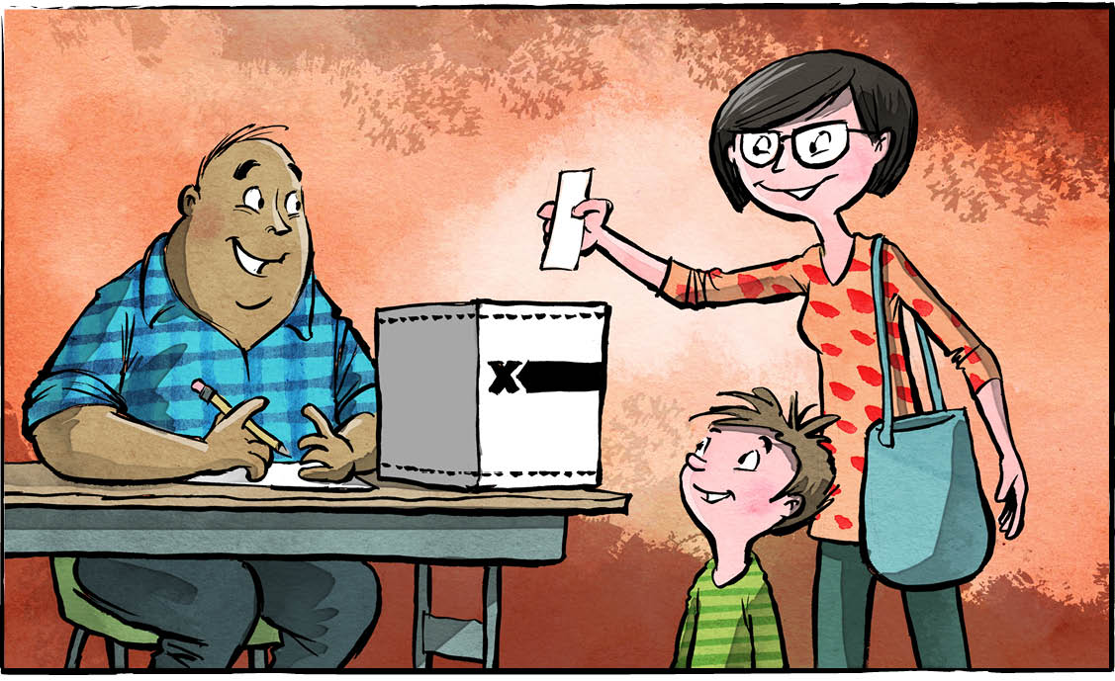

Deux petits, un vrai pandamonium!
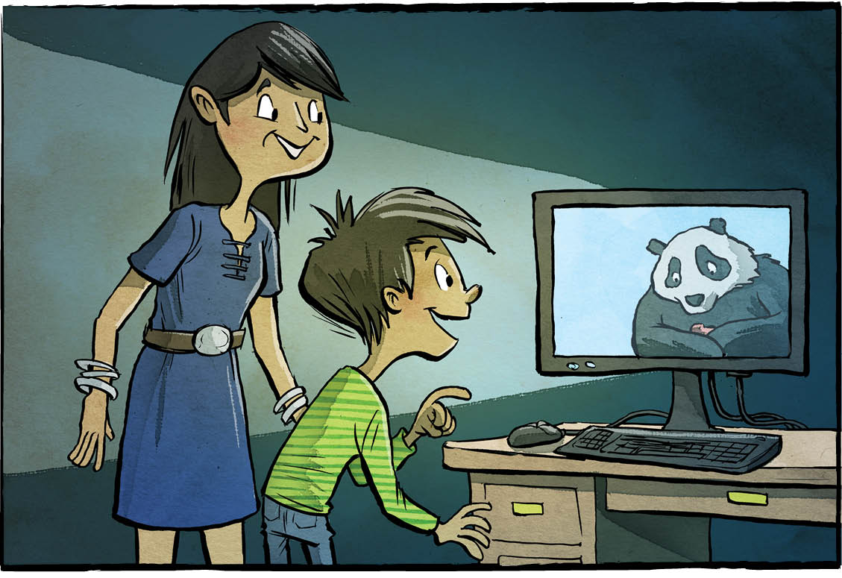

Des bébés pandas au Zoo de Toronto – c’est tellement adorable!
En fait, les pandas nouveau-nés sont plutôt laids. Ils sont roses, sans poils et aveugles. Il faut attendre à peu près un mois pour qu’ils aient l’air de pandas miniatures. Cela n’empêche pas le personnel du zoo d’être enchanté par leur naissance.
En 2013, la Chine a prêté deux pandas géants au Canada. Ils passeront cinq années au Zoo de Toronto. Ensuite, le Zoo de Calgary les hébergera pendant cinq autres années.
La femelle s'appelle Er Shun. Le mâle se nomme Da Mao.
Des jumeaux!
La reproduction des pandas est extrêmement difficile. C'est pourquoi les gardiens du zoo débordaient de joie quand Er Shun est tombée enceinte. Elle a donné naissance à des jumeaux le 13 octobre 2015.
Er Shun s'est immédiatement mise à son travail de maman.
« C'est une mère étonnante. Elle fait tout comme il faut », s'exclame un employé du zoo.
Habituellement, les mères pandas ne s'occupent que d'un seul ourson. Afin de l'amener à en élever deux, les gardiens du zoo lui ont présenté les jumeaux en alternance. Ils laissent un petit avec Er Shun afin qu'elle puisse le nourrir et le dorloter. Puis ils le remplacent par le second afin que celui-ci puisse avoir son tour avec sa mère. Les gardiens poursuivent régulièrement cette alternance.
Photos de bébés
Les visiteurs du zoo ont bien hâte de voir les oursons, mais ils devront attendre quatre ou cinq mois. En effet, il s'agit d'une période critique pour les jumeaux. Ils sont minuscules et sans défense. Lorsqu'ils naissent, les pandas géants font 1/900e de la taille de leur mère. Ils pèsent seulement de 80 à 200 grammes – soit le poids d'une banane.
Ils demeurent dans une zone de maternité au zoo. Ce dernier publie des mises à jour, des photos et des vidéos dans son site Web.
Les pandas à l'état sauvage
La majorité des gens adorent les pandas géants. Mais ces grands ours à la démarche pesante sont en voie de disparition. Au fil des siècles, leur habitat des basses terres a subi de graves perturbations. Ces ours ont dû se réfugier dans des montagnes de Chine. Il en reste environ 1864 dans la nature.
Le bambou représente 99 pour cent du régime alimentaire des pandas géants. Ceux-ci doivent en manger de grandes quantités afin d'obtenir suffisamment de nutriments. À l'état sauvage, ils passent de dix à seize heures par jour à chercher de la nourriture et à la consommer.
Les pandas géants ont un faible taux de natalité. Les femelles donnent naissance seulement une année sur deux. Les naissances dans les zoos sont rares. Il n'est donc pas étonnant que les gardiens du zoo de Toronto aient le sourire aux lèvres.
« Que la naissance de jumeaux ait réussi ainsi… c’est un rêve devenu réalité.

Le saviez-vous? Les oursons ne recevront pas de nom avant qu'ils aient 100 jours. Une tradition chinoise veut que l'on attende le passage des plus gros risques pour la santé.

Une zone de maternité est un lieu réservé aux animaux qui sont sur le point de donner naissance ou viennent de le faire. Démarche pesante signifie qui se déplace avec lourdeur et lenteur.

Quelle est, selon toi, l'importance de la naissance de jumeaux pandas? Explique ta réponse.

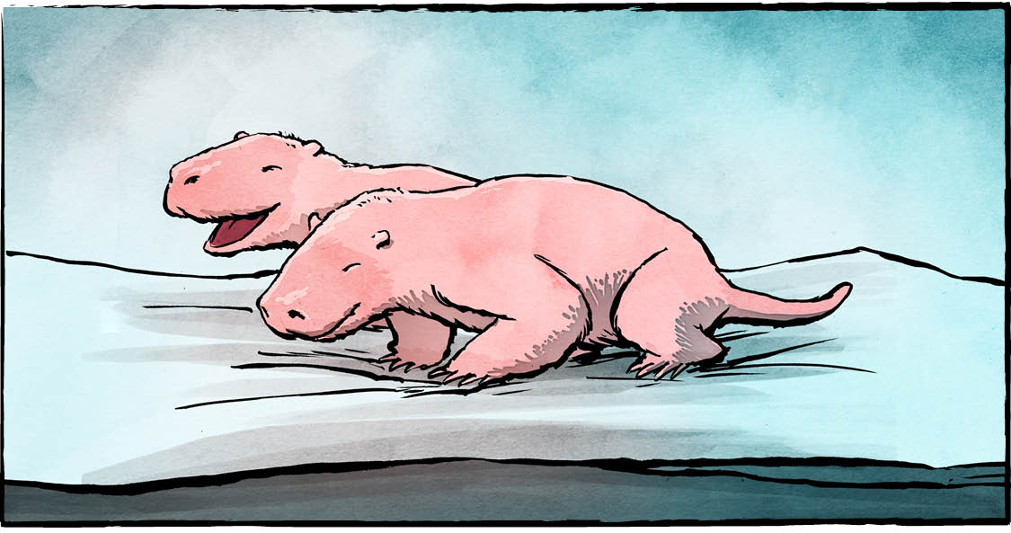
Le coquelicot symbole du souvenir
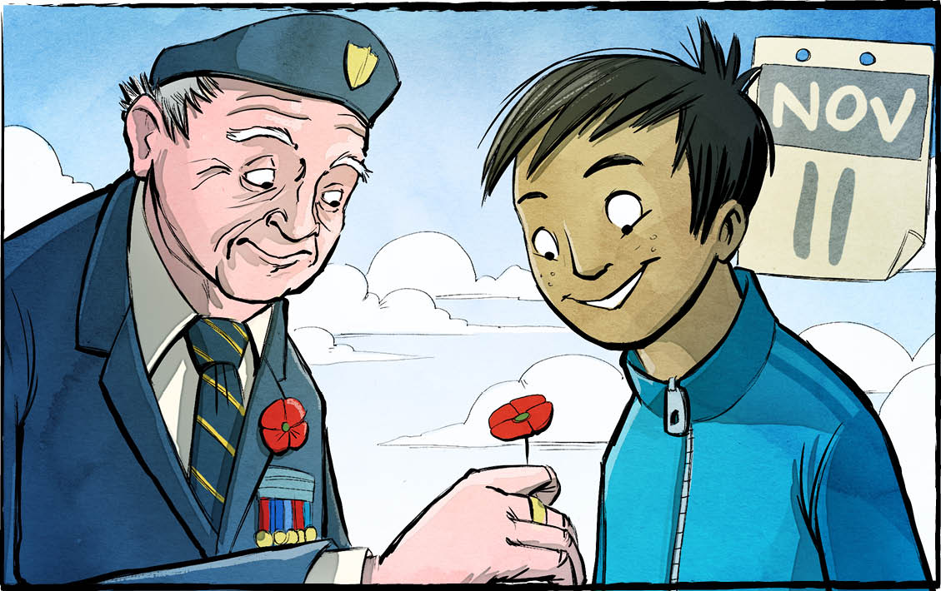

Ton école distribue-t-elle des coquelicots en novembre? Attends-tu avec impatience d’en recevoir un? Beaucoup d’élèves aiment bien cet événement.
Les coquelicots en plastique sont un symbole du souvenir. Ils nous invitent à nous souvenir des personnes qui sont mortes au service des Forces canadiennes.
Au fil des ans, le Canada a participé à quatre guerres : la Première Guerre mondiale, la Deuxième Guerre mondiale, la Guerre de Corée et la Guerre en Afghanistan. Les troupes canadiennes ont également participé au maintien de la paix dans de nombreux autres conflits un peu partout sur la planète. Durant tous ces événements, plus de 116 000 Canadiens ont trouvé la mort.
Le jour du Souvenir
Le jour particulier choisi pour se souvenir des Canadiens et Canadiennes tombés au champ d'honneur est le 11 novembre. Ce jour-là, des cérémonies se tiennent dans l'ensemble du Canada. Elles ont généralement lieu devant les monuments aux morts. Elles commencent toujours à 11 heures.
Pourquoi donc? C'est l'heure officielle à laquelle a pris fin la première guerre à laquelle le Canada a participé. La Première Guerre mondiale s'est terminée en 1918. Elle s'est achevée à la onzième heure du onzième jour du onzième mois.
Les cérémonies
Au cours des cérémonies du jour du Souvenir, on lit un poème particulier. Il s'agit de l'Acte du Souvenir.
Ensuite, un clairon joue un morceau de musique intitulé La dernière sonnerie ou La sonnerie aux morts. Dans les installations militaires, il sert à marquer la fin de la journée de travail. Il a une mélodie à la fois calme et triste.
Lorsque la sonnerie prend fin, les gens observent deux minutes de silence. Ils profitent de ce silence pour penser à la guerre. Ils pensent également à la paix. Ils se souviennent des soldats qui sont morts au combat. Ils pensent à la vie qu'ils peuvent mener grâce aux sacrifices des soldats morts pour leur pays.
Le clairon rompt le silence en jouant le réveil. Cette sonnerie est utilisée pour réveiller les soldats le matin. Elle a une mélodie plus vivante, chargée d'espoir.
Bien sûr, tous les gens ne peuvent pas assister aux cérémonies du jour du Souvenir. Mais il y a une chose que tous les Canadiens et Canadiennes – y compris toi – peuvent faire le 11 novembre : cesser leurs activités à 11 heures précises; observer deux minutes de silence; réfléchir à ce que les soldats du Canada tombés au champ d'honneur ont fait pour eux.

Le saviez-vous? À Terre-Neuve-et-Labrador, le jour du Souvenir s'appelle le jour de l'Armistice.

Un conflit est une dispute, une lutte, une guerre. Un monument aux morts est un monument élevé en l'honneur des morts d'une même communauté dans le cadre de guerres.

Quelle est, selon toi, l'importance du jour du Souvenir?

